МІНІСТЕРСТВО ОСВІТИ І НАУКИ

НАЦІОНАЛЬНИЙ УНІВЕРСИТЕТ «ЛЬВІВСЬКА ПОЛІТЕХНІКА»

Кафедра систем штучного інтелекту



Лабораторна робота №4

З курсу “Алгоритмізація і програмування”

Виконав:  
ст.гр. КН-110

Синюк Павло

Викладач:

Гасько Р. Т.

Львів – 2018

# Тема: "Робота з одновимірними масивами"

**Мета:** Одержання навичок обробки одновимірних масивів.

**Варіант №1**

Завдання №1

1. Сформувати одновимірний масив цілих чисел, використовуючи генератор випадкових чисел.
2. Роздрукувати отриманий масив.
3. Знищити елемент із номером К.
4. Додати після кожного парного елемента масиву елемент зі значенням 0.
5. Роздрукувати отриманий масив.

Програмний код:

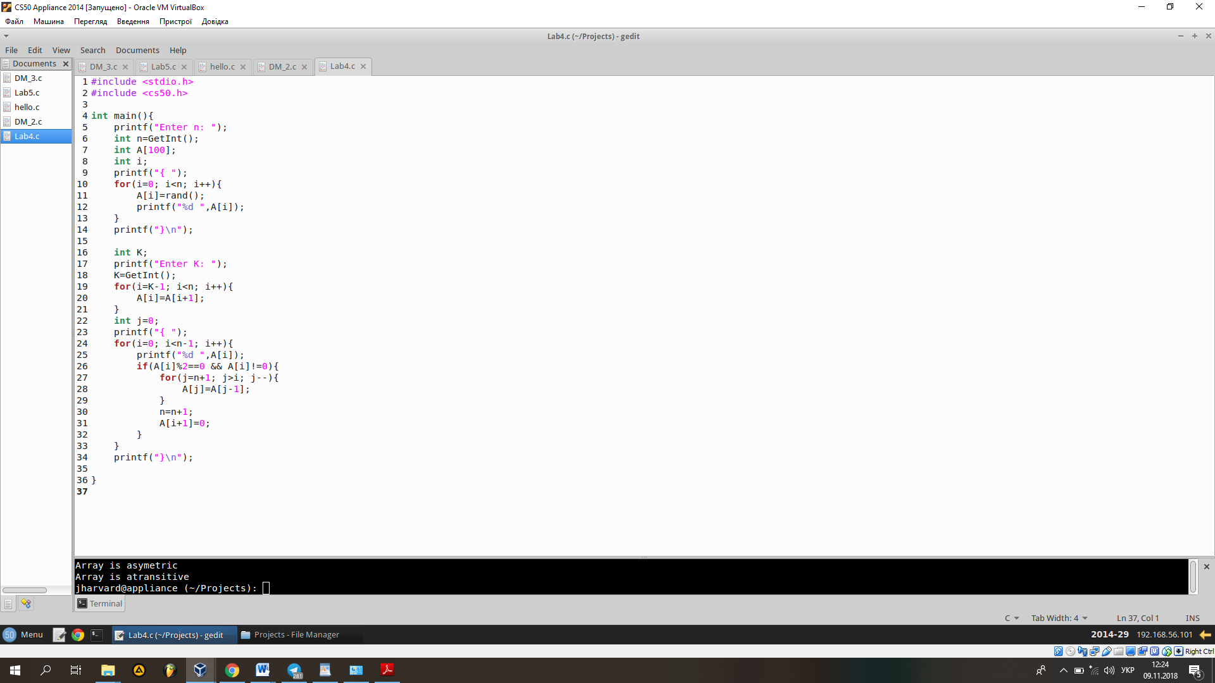

Вивід програми:

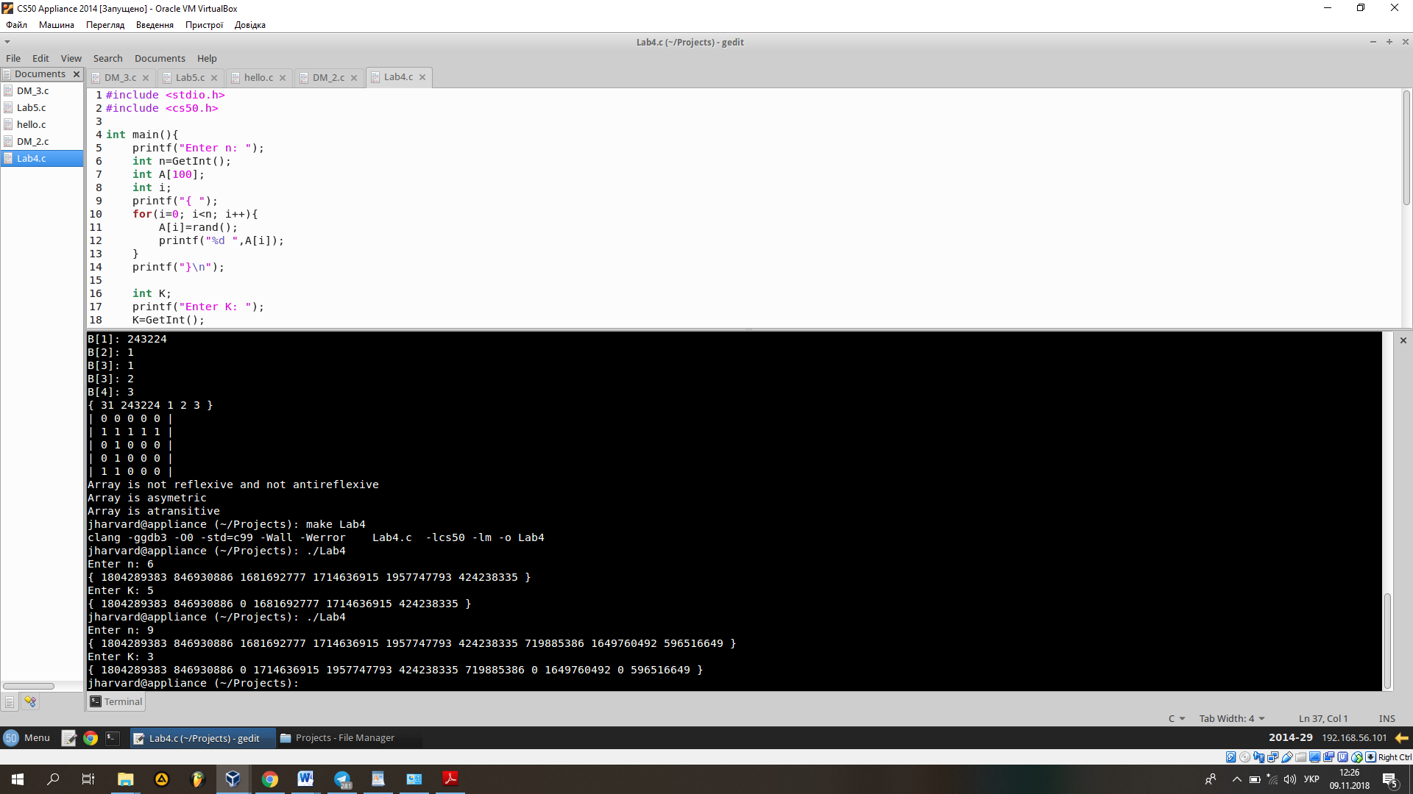

Висновок:

Я навчився простих операцій над масивами. Навчився видаляти і змінювати одновимірні масиви. Програмно виконав дії над масивами.